

생활안전정보 OpenAPI 활용가이드 Ver1.6
활용가이드



문서 정보
프로젝트 | 안전정보통합관리시스템 구축
단계 | 적용
활동 | 적용
작업 | 가이드 작성
산출물 | 활용가이드
파일명 | OpenAPI활용가이드_생활안전지도_지도서비스.docx

개정 이력
버 전 | 변경일 | 변경 사유 | 변경 내용 | 작성자 | 승인
1.0 | 2015-04-27 | 최초작성 | 최초작성
1.1 | 2016-02-29 | 개선사항반영 | 공통POI 개선사항 반영
1.2 | 2018-01-23 | 개선사항반영 | DATA API 개선사항 반영
1.3 | 2018-02-07 | 개선사항반영 | DATA API 개선사항 반영
1.4 | 2019-12-17 | 개선사항반영 | DATA API 개선사항 반영
1.5 | 2020-03-27 | 개선사항반영 | DATA API 개선사항 반영
1.6 | 2022-06-30 | 개선사항반영 | DATA API 개선사항 반영

목 차

1. 서비스 사용 3
1.1. 서비스 개요 3
1.2. 서비스 인증Key 발급 및 활용 4
1.3. API실데이터확인 5
2. 서비스 목록 6
3. 서비스 명세 7
3.1. 생활안전지도 데이터 서비스 7
가. 서비스 개요 7
나. 오퍼레이션 목록 8
[참조 1] 데이터 API 주제도 리스트 12
[참조 2] 데이터 갱신주기 16

서비스 사용

1.1. 서비스 개요
생활안전지도 서비스는 국민 개개인이 생활주변 위험에 관심을 가지고 스스로 대처할 수 있도록 안전정보들을 통합하여 지도 위에 표현한 서비스 입니다.

생활안전지도 : http://www.safemap.go.kr
생활안전지도 포털 : http://www.safemap.go.kr/main/smap.do

서비스 분야 : 교통안전, 재난안전, 치안안전,
보건안전, 사고안전, 안전시설
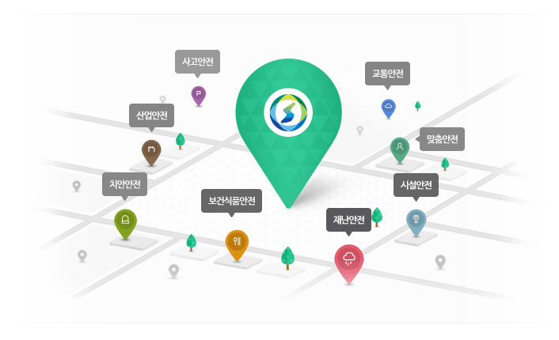

1.2. 서비스 인증Key 발급 및 활용
서비스를 이용하고자 하는 생활안전지도 개발자센터 URL로 접속하여 인증키를 발급 받은 후 활용가이드에 예시를 바탕으로 인증키를 등록하여 사용할 수 있다.
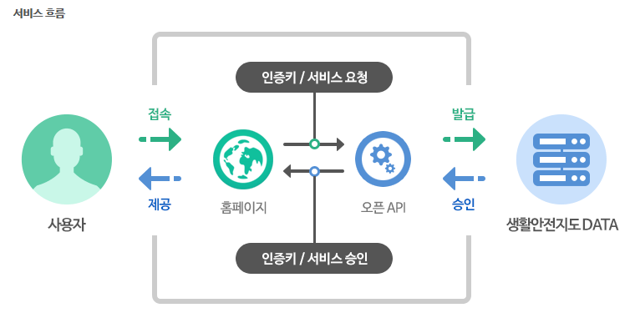
[ API 인증 및 사용 흐름 ]

생활안전지도 개발자센터 URL : http://www.safemap.go.kr/dvct/crtfc/addCrtfcKey.do
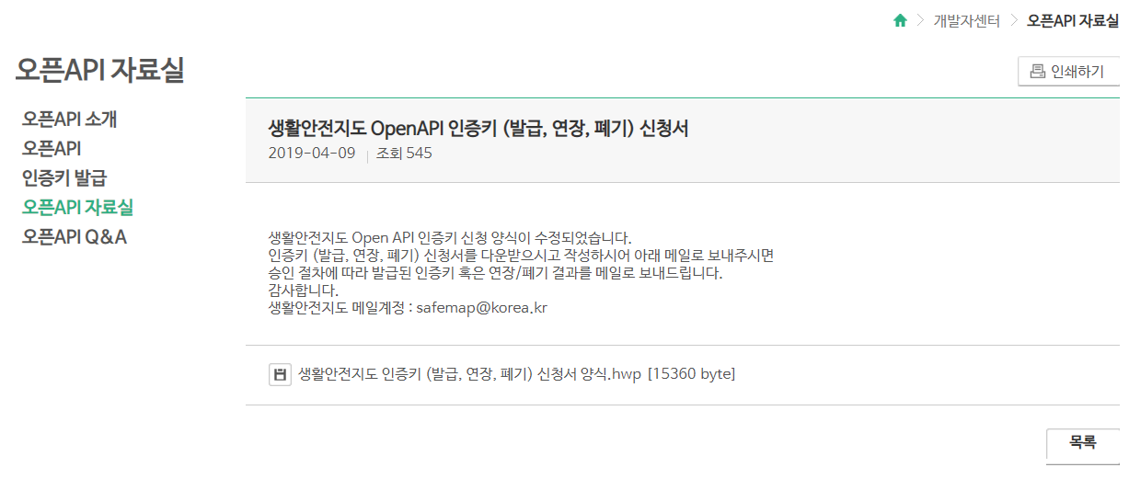
[ API 발급 ]

1.3. API실데이터확인
지도 API와 데이터 API에 대한 실데이터는 샘플파일 미리보기를 통해 지원하고 있으며,
사용예제를 활용하여 적용할 수 있다.

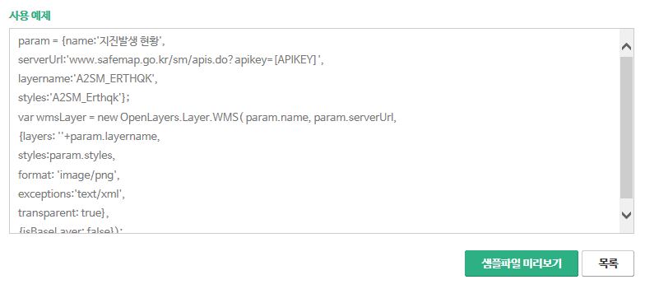 [샘플소스]
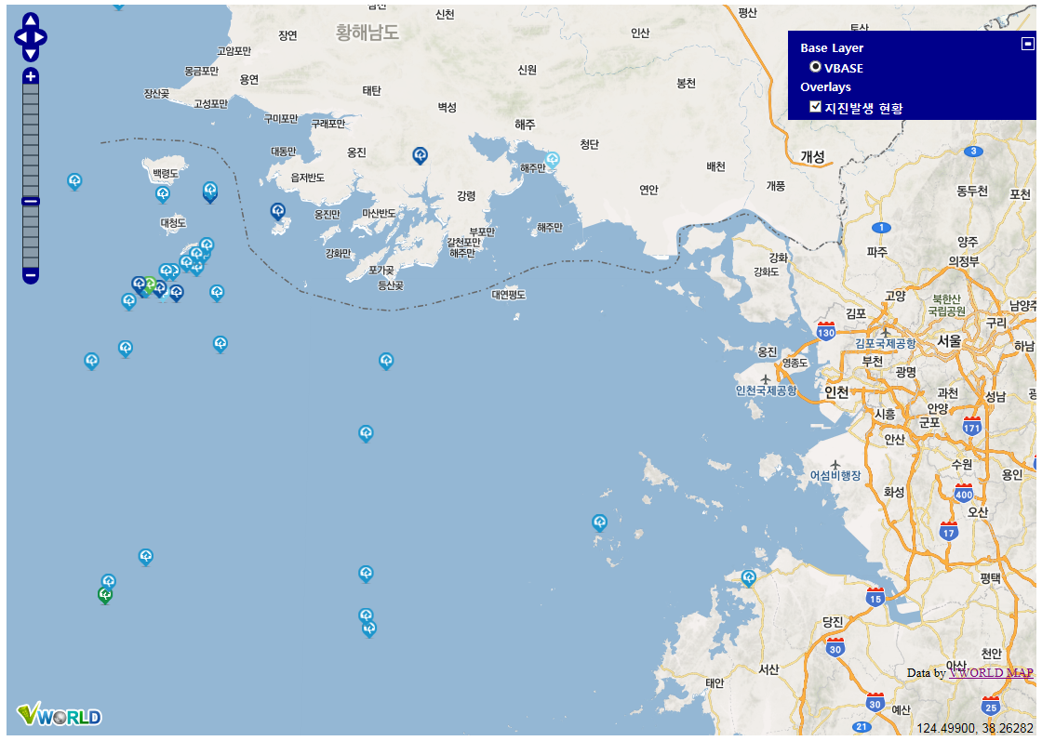
[샘플예시]

서비스 목록
순번 | 서비스 ID | 서비스명(국문) | 서비스명(영문)
1 | safeData | 생활안전지도 데이터 서비스 | Safemap Data Service

서비스 명세

3.1. 생활안전지도 데이터 서비스
서비스 정보 | 서비스 ID | safeData
서비스 정보 | 서비스명(국문) | 생활안전지도 데이터 서비스
서비스 정보 | 서비스명(영문) | Safemap Map Service
서비스 정보 | 서비스 설명 | 생활안전지도 주제도 데이터 서비스를 제공합니다.
서비스 보안 | 서비스 인증/권한 | [ O] 서비스 Key[ ] 인증서 (GPKI)  [] Basic (ID/PW) [] 없음 |  |  |  |  | [ ]WS-Security
서비스 보안 | 메시지 레벨 암호화 | [ ] 전자서명 [ ] 암호화 [O] 없음 |  |  |  |  | [ ]WS-Security
서비스 보안 | 전송 레벨 암호화 | [ ] SSL [ O] 없음
적용 기술 수준 | 인터페이스 표준 | [ ] SOAP 1.2  (RPC-Encoded, Document Literal, Document Literal Wrapped)  [ O ] REST (GET, POST, PUT, DELETE)  [ ] RSS 1.0 [ ] RSS 2.0 [ ] Atom 1.0 [ ] 기타
적용 기술 수준 | 교환 데이터 표준 | [ O ] XML [ O ] JSON [ ] MIME [ ] MTOM
서비스 URL | 개발환경 | http://www.safemap.go.kr/dvct/openAPI.do
서비스 URL | 운영환경 | http://www.safemap.go.kr/dvct/openAPI.do
서비스 WADL | 개발환경 | N/A
서비스 WADL | 운영환경 | N/A
서비스 배포 정보 | 서비스 버전 | 1.0
서비스 배포 정보 | 유효일자 | N/A |  | 배포 일자 |  |  | N/A
서비스 배포 정보 | 서비스 이력 | N/A
메시지 교환 유형 |  | [O] Request-Response [ ] Publish-Subscribe  [ ] Fire-and-Forgot [ ] Notification
메시지 로깅 수준 |  | 성공 | [O] Header [O] Body |  | 실패 | [O] Header [ ] Body
사용 제약 사항 (비고) |  | N/A

서비스 개요

오퍼레이션 목록
일련번호 | 서비스명(국문) | 오퍼레이션명(영문) | 오퍼레이션명(국문) | 메시지명(영문)
1 | 데이터 서비스 | apis.do | 주제도 호출 | N/A
2 | 범례 서비스 | legendApiXml.do | 범례 호출 | N/A

주제도 호출오퍼레이션 명세
오퍼레이션 정보 | 오퍼레이션 번호 | 1 | 오퍼레이션명(국문) | 주제도 호출
오퍼레이션 정보 | 오퍼레이션 유형 | 조회(맵) | 오퍼레이션명(영문) | apis.do
오퍼레이션 정보 | 오퍼레이션 설명 | 교통, 재난, 치안, 보건, 사고안전 및 안전시설에 관련된 지도 서비스를 제공합니다.
오퍼레이션 정보 | Call Back URL | N/A
오퍼레이션 정보 | 최대 메시지 사이즈 | [ 800 bytes]
오퍼레이션 정보 | 평균 응답 시간 | [ 0.5 ms] | 초당 최대 트랜잭션 | [ 30 tps]
오퍼레이션 정보 | 오퍼레이션 번호 | 2 | 오퍼레이션명(국문) | 범례호출
오퍼레이션 정보 | 오퍼레이션 유형 | 조회(범례) | 오퍼레이션명(영문) | legendApiXml.do
오퍼레이션 정보 | 오퍼레이션 설명 | 생활안전정보에서 서비스하는 범례 데이터를 XML 형태로 제공
오퍼레이션 정보 | Call Back URL | N/A
오퍼레이션 정보 | 최대 메시지 사이즈 | [ 800 bytes]
오퍼레이션 정보 | 평균 응답 시간 | [ 0.5 ms] | 초당 최대 트랜잭션 | [ 30 tps]

요청 메시지 명세

※ 데이터 서비스를 적용하기 위해서 지도 서비스가 필수적으로 적용되어야 함

※ 출력대상 정보를 요청하여 결과를 맵에 추가하는 방식

a. 주제도 호출

항목명(영문) | 항목명(국문) | 항목크기 | 항목구분 | 샘플데이터 | 항목설명
name | 주제도명 | 20 | 1 | '교통사고 (차량단독)'
serverUrl  (URL+API Key) | 호출경로 | 60 | 1 | 'www.safemap.go.kr/sm/apis.do?apikey=[APIKEY]' | 발급받은 API 키를 추가하여 입력
layername | 레이어명 | 50 | 1..n | 'A2SM_TFCACDSTTUS_BIG, A2SM_TFCACDHSPOT_NEW,A2SM_DROWSYSHELTER' | 주제도 명칭으로 복수시 (",") 콤마로 구분됨
styles | 스타일명 | 50 | 1..n | 'A2SM_TFCACDSTTUS_BIG,,A2SM_DROWSYSHELTER' | 스타일 명칭으로 복수시 (",") 콤마로 구분됨  (스타일 없어도 콤마로 구분)
※ 항목구분 : 필수(1), 옵션(0), 1건 이상 복수건(1..n), 0건 또는 복수건(0..n)

범례 데이터 API구성 URL의 형태

http://www.safemap.go.kr/legend/legendApiXml.do?apikey=[발급받은 API키]&[XML요청을 위한 요청파라미터]
apikey | www.safemap.go.kr에서 발급받은 오픈 API 키
그외 요청 파라미터 | layer, style 을 구분자[&]로 나누어 요청  ※ style 이 존재하지 않는 서비스는 layer만 입력

b. 범례호출

응답 메시지 명세

항목명(영문) | 항목명(국문) | 항목크기 | 항목구분 | 샘플데이터 | 항목설명
Content-Type | 응답형태 | - | 1 | Images/png | 응답형태
Content-Length | 전체크기 |  | 1 | 63634 | 이미지크기
Body | 응답본문 |  | 1..n | 이미지 | 지도이미지
※ 항목구분 : 필수(1), 옵션(0), 1건 이상 복수건(1..n), 0건 또는 복수건(0..n)

요청 / 응답 메시지 예제

a. 주제도 호출
※ 지도서비스 오퍼레이션 별 활용예시는 아래 URL에서 확인가능 하며 샘플파일과 미리보기 형식을 지원합니다.
REST(URI)

function addWmsLayer(){
param = {name:"대형교통사고,교통사고다발지역",
serverUrl:"http://www.safemap.go.kr/sm/apis.do?apikey=AGTO30NX-ERMO-FWDX-604X-G0QGERVJZH",
layername:"A2SM_TFCACDSTTUS_BIG,A2SM_TFCACDHSPOT_NEW",
styles:"A2SM_TFCACDSTTUS_BIG,A2SM_TFCACDHSPOT_NEW"};
var wmsLayer = new OpenLayers.Layer.WMS( param.name, param.serverUrl,
{ layers: ''+param.layername,
styles:param.styles,
format: 'image/png',
exceptions:'text/xml',
transparent: true
},
{isBaseLayer: false}
);
map.addLayer(wmsLayer);

응답 메시지

* 1 에서 n개의 이미지로 응답 받음
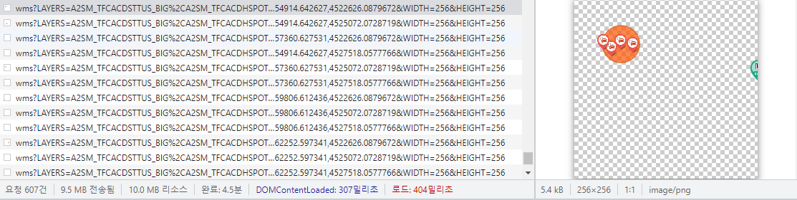
데이터 API 예시 : http://www.safemap.go.kr/dvct/data/selectDataAPIList.do

b.범례 호출
URL
http://www.safemap.go.kr/legend/legendApiXml.do?apikey=AGTO30NX-ERMO-FWDX-604X-
G0QGERVJZH&layer=A2SM_SHELTER&style=A2sm_Shelter_Nuclear

응답 메시지
* 1개의 XML로 받음
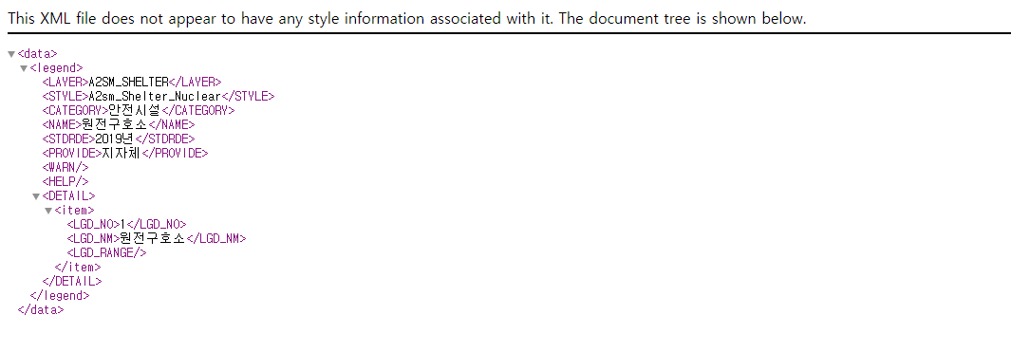

[참조 1] 데이터 API 주제도 리스트

교통안전 - http://www.safemap.go.kr/dvct/data/selectDataAPIList.do?clCode=TSM

재난안전 - http://www.safemap.go.kr/dvct/data/selectDataAPIList.do?clCode=DSM

치안안전 - http://www.safemap.go.kr/dvct/data/selectDataAPIList.do?clCode=CSM

보건안전 - http://www.safemap.go.kr/dvct/data/selectDataAPIList.do?clCode=HSM

사고안전 - http://www.safemap.go.kr/dvct/data/selectDataAPIList.do?clCode=ASM

공통POI - http://www.safemap.go.kr/dvct/data/selectDataAPIList.do?clCode=PSM

순번 | 분류 | 주제도명 | 레이어명 | 스타일명
1 | 교통안전 | 교통사고 다발지역 4종 | A2SM_TFCACDHSPOT_NEW
2 | 교통안전 | 대형교통사고발생정보 | A2SM_TFCACDSTTUS_BIG | A2SM_TFCACDSTTUS_BIG
3 | 교통안전 | 도로시설(가드펜스) | A2SM_RBLNG_2 | A2SM_RBLNG_2
4 | 교통안전 | 도로시설(스쿨존) | A2SM_RBLNG_4 | A2SM_RBLNG_4
5 | 교통안전 | 도로시설(인도) | A2SM_RBLNG_1 | A2SM_RBLNG_1
6 | 교통안전 | 도로시설(횡단보도) | A2SM_RBLNG_3 | A2SM_RBLNG_3
7 | 교통안전 | 상습결빙구간 | A2SM_FREEZINGSECTION_G2
8 | 교통안전 | 자전거길 | A2SM_BIKE
9 | 교통안전 | 자전거길 (사고다발지역/지점) | A2SM_BIKE_SPOT
10 | 교통안전 | 졸음쉼터 | A2SM_DROWSYSHELTER | A2SM_DROWSYSHELTER
11 | 보건안전 | 가축전염병 | A2SM_LVSTCKICTSD_NEW | A2SM_LVSTCKICTSD_NEW
12 | 보건안전 | 미세먼지 주의보 | A2SM_FINEDUSTPM2_5ADVSRY | A2SM_FINEDUSTPM2_5ADVSRY
13 | 보건안전 | 미세먼지 주의보 | A2SM_FINEDUSTPM10ADVSRY | A2SM_FINEDUSTPM10ADVSRY
14 | 보건안전 | 병의원(병/의원) | A2SM_TOT_HOSPITAL | A2SM_TOT_HOSPITAL
15 | 보건안전 | 병의원(보건소) | A2SM_HEALTH_CENTER | A2SM_HEALTH_CENTER
16 | 보건안전 | 병의원(산재지정병원) | A2SM_INLCMDLCNST | A2SM_InlcMdlcnst0
17 | 보건안전 | 병의원(요양병원) | A2SM_NURSING_HOSPITAL | A2SM_NURSING_HOSPITAL
18 | 보건안전 | 병의원(종합병원) | A2SM_GENERAL_HOSPITAL | A2SM_GENERAL_HOSPITAL
19 | 보건안전 | 병의원(치과병의원) | A2SM_DENTIST_HOSPITAL | A2SM_DENTIST_HOSPITAL
20 | 보건안전 | 병의원(한방병의원) | A2SM_C_CLINIC_HOSPITAL | A2SM_C_CLINIC_HOSPITAL
21 | 보건안전 | 식중독발생통계(시설별) | A2SM_FsnStatsFt_New
22 | 보건안전 | 식중독발생통계(원인균별) | A2SM_CHILDASTHMA_NEW
23 | 보건안전 | 약국 | A2SM_PHARMACY | A2SM_PHARMACY
24 | 보건안전 | 어린이아토피 | A2SM_CHILDATOPY_NEW
25 | 보건안전 | 어린이천식 | A2SM_CHILDASTHMA_NEW
26 | 보건안전 | 오존주의보 | A2SM_OZADVSRY | A2SM_OZADVSRY
27 | 보건안전 | 응급의료시설 | A2SM_EMG_HOSPITAL | A2SM_EMG_HOSPITAL
28 | 보건안전 | 철새도래지 | A2SM_MGRBIRDSHBTT
29 | 사고안전 | 가스사고발생통계 | A2SM_GasAcdntOccrrncStats_New
30 | 사고안전 | 가스사고발생현황 | A2SM_GASACDNTOCCRRNCSTTUS | A2SM_GasAcdntOccrrncSttus
31 | 사고안전 | 건설공사현황 | VIEW_CNTWRKSTTUS | A2SM_CntwrkSttus
32 | 사고안전 | 국립공원주요시설물 | A2SM_MOUNTAIN_POINT | A2SM_MOUNTAIN_POINT
33 | 사고안전 | 국립공원탐방로 | A2SM_Nrprkpmntn_ALL
34 | 사고안전 | 노후건물정보 | A2SM_BILDDN_NEW | A2SM_BILDDN_NEW
35 | 사고안전 | 물놀이관리지역 | A2SM_WTRPLAY | A2SM_WTRPLAY
36 | 사고안전 | 사망재해수(2019) | A2SM_LcltyGrfcDeathDsstrSttus_2_New
37 | 사고안전 | 사망재해수(2020) | A2SM_LcltyGrfcDeathDsstrSttus_1_New
38 | 사고안전 | 사망재해수(전체) | A2SM_LcltyGrfcDeathDsstrSttus_all_New
39 | 사고안전 | 산업재해수(2019) | A2SM_LcltyGrfcIndustDsstrSttus_2_New
40 | 사고안전 | 산업재해수(2020) | A2SM_LcltyGrfcIndustDsstrSttus_1_New
41 | 사고안전 | 산업재해수(전체) | A2SM_LcltyGrfcIndustDsstrSttus_all_New
42 | 사고안전 | 산행안전지도 | MOUNTAIN_LINE_GRP
43 | 사고안전 | 시설안전등급도 | A2SM_MAINSAFEFCLTY | A2SM_MainSafeFclty
44 | 사고안전 | 추락낙상사고발생현황 | A2SM_CRASHACDNTSTTUS | A2SM_CrashAcdntSttus
45 | 사고안전 | 해양사고발생현황 | A2SM_OCEANACDNTSTTUS | A2SM_OceanAcdntSttus
46 | 재난안전 | 붕괴발생이력 | A2SM_CLPS | A2SM_Clps
47 | 재난안전 | 산불발생이력 | A2SM_FRFIRESTTUS | A2SM_FrfireSttus
48 | 재난안전 | 산사태발생이력 | A2SM_LNDSLD | A2SM_Lndsld
49 | 재난안전 | 산사태위험도 | A2SM_SANSATAI
50 | 재난안전 | 열분포도(전체) | A2SM_HEATWAVE_ALL
51 | 재난안전 | 지진발생이력 | VIEW_ERTHQK | A2SM_Erthqk
52 | 재난안전 | 침수흔적도 | A2SM_FLUDMARKS
53 | 재난안전 | 침수흔적도(19년) | A2SM_FLUDMARKS19
54 | 재난안전 | 해안침수예상도 | A2SM_FLUDEXPECT
55 | 재난안전 | 홍수범람위험도 | A2SM_FLOODFOVRRISK
56 | 치안안전 | 노인대상범죄주의구간 | A2SM_ODBLRCRMNLHSPOT_ODSN | A2SM_OdblrCrmnlHspot_Odsn
57 | 치안안전 | 범죄예방환경설계(CPTED) | A2SM_CPTED_G
58 | 치안안전 | 범죄주의구간(강도) | A2SM_CRMNLHSPOT_TOT | A2SM_CrmnlHspot_Tot_Brglr
59 | 치안안전 | 범죄주의구간(성폭력) | A2SM_CRMNLHSPOT_TOT | A2SM_CrmnlHspot_Tot_Rape
60 | 치안안전 | 범죄주의구간(전체) | A2SM_CRMNLHSPOT_TOT | A2SM_CrmnlHspot_Tot_Tot
61 | 치안안전 | 범죄주의구간(절도) | A2SM_CRMNLHSPOT_TOT | A2SM_CrmnlHspot_Tot_Theft
62 | 치안안전 | 범죄주의구간(폭력) | A2SM_CRMNLHSPOT_TOT | A2SM_CrmnlHspot_Tot_Violn
63 | 치안안전 | 어린이대상범죄주의구간 | A2SM_ODBLRCRMNLHSPOT_KID | A2SM_OdblrCrmnlHspot_Kid
64 | 치안안전 | 여성밤길치안안전 - 강도 | A2SM_CRMNLHSPOT_F1_BRGLR | A2SM_OdblrCrmnlHspot_Brglr_20_24
65 | 치안안전 | 여성밤길치안안전 - 성폭력 | A2SM_CRMNLHSPOT_F1_RAPE | A2SM_OdblrCrmnlHspot_Rape_20_24
66 | 치안안전 | 여성밤길치안안전 - 전체 | A2SM_CRMNLHSPOT_F1_TOT | A2SM_OdblrCrmnlHspot_Tot_20_24
67 | 치안안전 | 여성밤길치안안전 - 절도 | A2SM_CRMNLHSPOT_F1_THEFT | A2SM_OdblrCrmnlHspot_Theft_20_24
68 | 치안안전 | 여성밤길치안안전 - 폭력 | A2SM_CRMNLHSPOT_F1_VIOLN | A2SM_OdblrCrmnlHspot_Violn_20_24
69 | 치안안전 | 치안사고통계(강도) | A2SM_CRMNLSTATS | A2SM_CrmnlStats_Brglr
70 | 치안안전 | 치안사고통계(도박) | A2SM_CRMNLSTATS | A2SM_CrmnlStats_Gamble
71 | 치안안전 | 치안사고통계(마약) | A2SM_CRMNLSTATS | A2SM_CrmnlStats_Nrctc
72 | 치안안전 | 치안사고통계(방화) | A2SM_CRMNLSTATS | A2SM_CrmnlStats_Arson
73 | 치안안전 | 치안사고통계(살인) | A2SM_CRMNLSTATS | A2SM_CrmnlStats_Murder
74 | 치안안전 | 치안사고통계(성폭력) | A2SM_CRMNLSTATS | A2SM_CrmnlStats_Rape
75 | 치안안전 | 치안사고통계(악취/유인) | A2SM_CRMNLSTATS | A2SM_CrmnlStats_Tmpt
76 | 치안안전 | 치안사고통계(전체) | A2SM_CRMNLSTATS | A2SM_CrmnlStats_Tot
77 | 치안안전 | 치안사고통계(절도) | A2SM_CRMNLSTATS | A2SM_CrmnlStats_Theft
78 | 치안안전 | 치안사고통계(폭력) | A2SM_CRMNLSTATS | A2SM_CrmnlStats_Violn
79 | 공통POI | AED(자동심장충격기) | A2SM_AED | A2SM_AED
80 | 공통POI | 가로등 | A2SM_CMMNPOI_STREETLAMP | A2SM_CMMNPOI_06
81 | 공통POI | 관공서 | A2SM_CMMNPOI | A2SM_CMMNPOI_01
82 | 공통POI | 교육환경보호구역 | A2SM_SCHULENVRNSPZONE | A2SM_SchulEnvrnSPZone
83 | 공통POI | 노인복지시설 | A2SM_CMMNPOI | A2SM_CMMNPOI_09
84 | 공통POI | 무더위심터 | A2SM_COOLINGCENTRE | A2SM_COOLINGCENTRE
85 | 공통POI | 방범등 | A2SM_CMMNPOI_SECULIGHT | A2SM_CMMNPOI_07
86 | 공통POI | 소방안전 | A2SM_CMMNPOI3 | A2SM_CmmnPoi3
87 | 공통POI | 승강기시설정보 | A2SM_PBLFCLTELVTRCHCKSTTUS | A2SM_PblfcltElvtrChckSttusNew
88 | 공통POI | 아동안전지킴이집 | A2SM_CMMNPOI | A2SM_CMMNPOI_05
89 | 공통POI | 안전비상벨 | A2SM_CMMNPOI_EMGBELL | A2SM_CMMNPOI_EMGBELL
90 | 공통POI | 약자보호시설 | A2SM_CMMNPOI | A2SM_CMMNPOI_04
91 | 공통POI | 어린이놀이시설정보 | A2SM_CHILDPLYCHCKSTTUS | A2SM_ChildPlyChckSttusNew
92 | 공통POI | 우수다중이용시설 | A2SM_MULTIPLEUSAGE | A2SM_MULTIPLEUSAGE
93 | 공통POI | 원전구호소 | A2SM_SHELTER | A2sm_Shelter_Nuclear
94 | 공통POI | 유아시설 | A2SM_SAFETY_INFO_CHILD | A2SM_SAFETY_INFO_CHILD
95 | 공통POI | 유해화학시설-페기물처리시설 | A2SM_WSTEPROCESSENTRPS | A2SM_WsteProcessEntrps
96 | 공통POI | 유해화학시설-화학물취급시설 | A2SM_CHMSTRYTRTMNTENTRPS | A2SM_ChmstryTrtmntEntrps
97 | 공통POI | 유해화학시설-환경배출시설 | A2SM_ENVRNEXHSTFCLTY | A2SM_EnviDischargeFclty
98 | 공통POI | 유해화학시설통계-페기물처리시설 | A2SM_HrmflnsChmstryFcltyStats1_New
99 | 공통POI | 유해화학시설통계-화학물취급시설 | A2SM_HrmflnsChmstryFcltyStats2_New
100 | 공통POI | 유해화학시설통계-환경배출시설 | A2SM_HrmflnsChmstryFcltyStats3_New
101 | 공통POI | 이동통제초소 | A2SM_MVMNCNRLGURPOST
102 | 공통POI | 전기차충전소 | A2SM_CHARGINGSTATION | A2SM_CHARGINGSTATION
103 | 공통POI | 제설함 | A2SM_SNOWRMBOX | A2sm_snowRmBox
104 | 공통POI | 주유시설현황 | A2SM_FLUIDENERGYELCTCFCLTY_NEW | A2SM_FluidEnergyElctcFcltyNew
105 | 공통POI | 치안안전 | A2SM_CMMNPOI2 | A2SM_CmmnPoi2
106 | 공통POI | 편의점 | A2SM_CMMNPOI | A2SM_CMMNPOI_08
107 | 공통POI | 학교(대학교) | A2SM_CMMNPOI | A2SM_CMMNPOI_02
108 | 공통POI | 학교(초,중,고,기타) | A2SM_SAFETY_INFO | A2SM_SAFETY_INFO
109 | 공통POI | 해안제방시설 | A2SM_BEACHDIKEFCLTY | A2SM_BeachDikeFclty

[참조 2] 데이터 갱신주기
순번 | 분류 | 주제도명 | 갱신주기
1 | 교통안전 | 교통사고 다발지역 4종 | 1년
2 | 교통안전 | 대형교통사고발생정보 | 1년
3 | 교통안전 | 도로시설(가드펜스) | 1년
4 | 교통안전 | 도로시설(스쿨존) | 1년
5 | 교통안전 | 도로시설(인도) | 1년
6 | 교통안전 | 도로시설(횡단보도) | 1년
7 | 교통안전 | 상습결빙구간 | 1년
8 | 교통안전 | 자전거길 | 1년
9 | 교통안전 | 자전거길 (사고다발지역/지점) | 1년
10 | 교통안전 | 졸음쉼터 | 1년
11 | 보건안전 | 가축전염병 | 1년
12 | 보건안전 | 미세먼지 주의보 | 1년
13 | 보건안전 | 미세먼지 주의보 | 1년
14 | 보건안전 | 병의원(병/의원) | 1주
15 | 보건안전 | 병의원(보건소) | 1주
16 | 보건안전 | 병의원(산재지정병원) | 1주
17 | 보건안전 | 병의원(요양병원) | 1주
18 | 보건안전 | 병의원(종합병원) | 1주
19 | 보건안전 | 병의원(치과병의원) | 1주
20 | 보건안전 | 병의원(한방병의원) | 1주
21 | 보건안전 | 식중독발생통계(시설별) | 1년
22 | 보건안전 | 식중독발생통계(원인균별) | 1년
23 | 보건안전 | 약국 | 1주
24 | 보건안전 | 어린이아토피 | 1년
25 | 보건안전 | 어린이천식 | 1년
26 | 보건안전 | 오존주의보 | 1년
27 | 보건안전 | 응급의료시설 | 1주
28 | 보건안전 | 철새도래지 | 1년
29 | 사고안전 | 가스사고발생통계 | 1년
30 | 사고안전 | 가스사고발생현황 | 1년
31 | 사고안전 | 건설공사현황 | 1년
32 | 사고안전 | 국립공원주요시설물 | 1년
33 | 사고안전 | 국립공원탐방로 | 1년
34 | 사고안전 | 노후건물정보 | 1년
35 | 사고안전 | 물놀이관리지역 | 1년
36 | 사고안전 | 사망재해수(2019) | 1년
37 | 사고안전 | 사망재해수(2020) | 1년
38 | 사고안전 | 사망재해수(전체) | 1년
39 | 사고안전 | 산업재해수(2019) | 1년
40 | 사고안전 | 산업재해수(2020) | 1년
41 | 사고안전 | 산업재해수(전체) | 1년
42 | 사고안전 | 산행안전지도 | 1년
43 | 사고안전 | 시설안전등급도 | 1년
44 | 사고안전 | 추락낙상사고발생현황 | 1년
45 | 사고안전 | 해양사고발생현황 | 1년
46 | 재난안전 | 붕괴발생이력 | 1년
47 | 재난안전 | 산불발생이력 | 1년
48 | 재난안전 | 산사태발생이력 | 1년
49 | 재난안전 | 산사태위험도 | 1년
50 | 재난안전 | 열분포도(전체) | 1년
51 | 재난안전 | 지진발생이력 | 1년
52 | 재난안전 | 침수흔적도 | 1년
53 | 재난안전 | 침수흔적도(19년) | 1년
54 | 재난안전 | 해안침수예상도 | 1년
55 | 재난안전 | 홍수범람위험도 | 1년
56 | 치안안전 | 노인대상범죄주의구간 | 1년
57 | 치안안전 | 범죄예방환경설계(CPTED) | 1년
58 | 치안안전 | 범죄주의구간(강도) | 1년
59 | 치안안전 | 범죄주의구간(성폭력) | 1년
60 | 치안안전 | 범죄주의구간(전체) | 1년
61 | 치안안전 | 범죄주의구간(절도) | 1년
62 | 치안안전 | 범죄주의구간(폭력) | 1년
63 | 치안안전 | 어린이대상범죄주의구간 | 1년
64 | 치안안전 | 여성밤길치안안전 - 강도 | 1년
65 | 치안안전 | 여성밤길치안안전 - 성폭력 | 1년
66 | 치안안전 | 여성밤길치안안전 - 전체 | 1년
67 | 치안안전 | 여성밤길치안안전 - 절도 | 1년
68 | 치안안전 | 여성밤길치안안전 - 폭력 | 1년
69 | 치안안전 | 치안사고통계(강도) | 1년
70 | 치안안전 | 치안사고통계(도박) | 1년
71 | 치안안전 | 치안사고통계(마약) | 1년
72 | 치안안전 | 치안사고통계(방화) | 1년
73 | 치안안전 | 치안사고통계(살인) | 1년
74 | 치안안전 | 치안사고통계(성폭력) | 1년
75 | 치안안전 | 치안사고통계(악취/유인) | 1년
76 | 치안안전 | 치안사고통계(전체) | 1년
77 | 치안안전 | 치안사고통계(절도) | 1년
78 | 치안안전 | 치안사고통계(폭력) | 1년
79 | 공통POI | AED(자동심장충격기) | 1주
80 | 공통POI | 가로등 | 1년
81 | 공통POI | 관공서 | 1년
82 | 공통POI | 교육환경보호구역 | 1년
83 | 공통POI | 노인복지시설 | 1년
84 | 공통POI | 무더위심터 | 1년
85 | 공통POI | 방범등 | 1년
86 | 공통POI | 소방안전 | 1년
87 | 공통POI | 승강기시설정보 | 1년
88 | 공통POI | 아동안전지킴이집 | 1년
89 | 공통POI | 안전비상벨 | 1년
90 | 공통POI | 약자보호시설 | 1년
91 | 공통POI | 어린이놀이시설정보 | 1년
92 | 공통POI | 우수다중이용시설 | 1년
93 | 공통POI | 원전구호소 | 1년
94 | 공통POI | 유아시설 | 1년
95 | 공통POI | 유해화학시설-페기물처리시설 | 1년
96 | 공통POI | 유해화학시설-화학물취급시설 | 1년
97 | 공통POI | 유해화학시설-환경배출시설 | 1년
98 | 공통POI | 유해화학시설통계-페기물처리시설 | 1년
99 | 공통POI | 유해화학시설통계-화학물취급시설 | 1년
100 | 공통POI | 유해화학시설통계-환경배출시설 | 1년
101 | 공통POI | 이동통제초소 | 1년
102 | 공통POI | 전기차충전소 | 1년
103 | 공통POI | 제설함 | 1년
104 | 공통POI | 주유시설현황 | 1년
105 | 공통POI | 치안안전 | 1년
106 | 공통POI | 편의점 | 1년
107 | 공통POI | 학교(대학교) | 1년
108 | 공통POI | 학교(초,중,고,기타) | 1년
109 | 공통POI | 해안제방시설 | 1년

